Управление образования и науки Липецкой области

Государственное (областное) бюджетное учреждение
Центр психолого-педагогической, медицинской и социальной помощи

Принято  на заседании Педагогического совета  Г(О)БУ ППМСП-центра  Протокол №___от «___»______20__г. | Утверждаю  Директор Г(О)БУ ППМСП-центра  _________________Н.В.Стебенева  Приказ №___от «___»______20__г.

Дополнительная общеразвивающая программа по развитию связной речи у детей дошкольного возраста
социально-педагогической направленности
«Слоговичок»

Возраст: обучающиеся 5-8 лет
Срок реализации программы: 4 месяца

Автор-составитель:
Сячинова Наталья Викторовна – учитель-логопед Государственного (областного) бюджетного учреждения Центра психолого-педагогической, медицинской и социальной помощи

г. Липецк, 2021
СОДЕРЖАНИЕ

1. | Пояснительная записка………………………………………… | 3
2. | Цель и задачи Программы………………………………………. | 5
3. | Планируемые результаты……………………………………… | 6
4. | Вид и формы реализации Программы……………….………. | 6
5. | Учебный план…………………………………………………… | 6
6. | Календарный учебный график………………………………… | 6
7. | Содержание Программы………………………………………… | 7
8. | Организационно-педагогические условия…………………… | 13
9. | Формы промежуточной аттестации …………………………… | 14
10. | Оценочные материалы …………………………….……………. | 14
11. | Методические материалы ………………………………………. | 26
13. | Список литературы……………………………………………… | 27
1. Пояснительная записка.

1.1. Направленность дополнительной общеразвивающей программы по развитию связной речи у детей дошкольного возраста (далее - Программа): социально-гуманитарная.

1.2. Актуальность, новизна, практическая значимость и целесообразность Программы.
Актуальность Программы.
Связная речь выполняет важнейшие социальные функции: помогает ребенку устанавливать связи с окружающими людьми, определяет и регулирует нормы поведения в обществе, что является решающим условием для развития его личности. В связной речи отчетливо выступает тесная связь речевого и умственного воспитания дошкольников. Ребенок учится мыслить, учась говорить, но он также и совершенствует речь, учась мыслить.
Неполноценная по тем или иным причинам речевая деятельность оказывает негативное влияние на формирование психической сферы ребенка и становление его личностных качеств.
Недостаточная сформированность связной речи в дошкольном периоде, тормозит становление игровой деятельности ребенка, имеющей ведущее значение в плане общего психического развития, и затрудняет переход к более организованной учебной деятельности.
Учитывая возрастающий рост числа детей с речевыми нарушениями, нуждающихся в помощи специалистов, данная Программа является своевременной и актуальной.
В связи с тем, что в общеобразовательных дошкольных учреждениях возросло количество детей с нарушениями речи, в том числе и детей с тяжелыми нарушениями речи, возникла необходимость введения на логопедическом пункте при Центре рабочей программы по коррекции речевых нарушений старших дошкольников.
Своевременные занятия с учителем-логопедом способствуют преодолению неполноценной речевой деятельности, оказывающей негативное влияние на формирование психической сферы ребенка и становление его личностных качеств.
Новизна Программы.
Новизна заключается в том, что организована непосредственная непрерывная коррегирующая деятельность взрослого и ребенка и особая предметно-развивающая среда со специально подобранным методическим обеспечением в процессе коррекционной работы.
Также использование игр с песком в ходе логопедических занятий позволяет разнообразить процесс обучения чтению, счету, грамоте. Дает возможность детям узнать о многообразии окружающего мира, открывает потенциальные возможности ребенка, развивает его творчество и фантазию.
Практическая значимость Программы.
Практическая значимость Программы заключается в том, что она помогает детям с нарушением речевого развития своевременно, то есть еще до поступления в школу, преодолеть трудности, которые являются причиной возникновения дезадаптации и тем самым освоить основную общеобразовательную программу.
Программа обеспечивает развивающее обучение дошкольников, всестороннее развитие их интеллектуально-волевых качеств, дает возможность сформировать психические процессы и такие личностные качества, как креативность, любознательность, инициативность, ответственность, самостоятельность.
Педагогическая целесообразность Программы.
Данная Программа разработана в целях оказания логопедической помощи дошкольникам, имеющим нарушение в развитии связной речи.
В связной речи отчетливо выступает тесная связь речевого и умственного воспитания дошкольников. Ребенок учится мыслить, учась говорить, но он также и совершенствует речь, учась мыслить.
Связная речь выполняет важнейшие социальные функции: помогает ребенку устанавливать связи с окружающими людьми, определяет и регулирует нормы поведения в обществе, что является решающим условием для развития его личности.
Обучение связной речи оказывает влияние на эстетическое воспитание: пересказы литературных произведений, самостоятельные детские сочинения развивают образность и выразительность речи, обогащают художественно-речевой опыт.
Кроме того, научными исследованиями в области дефектологии доказано исключительно важное значение раннего распознавания речевого недоразвития и его более ранней коррекции, что позволяет предупреждать затруднения детей при обучении в школе (Т.А.Власова, 1972). Коррекционно-воспитательная работа с детьми дошкольного возраста приводит к значительной их компенсации.

1.3. Нормативно-правовые и методические основания Программы.
Нормативно-правовые основания Программы.
Нормативно-правовую основу для разработки Программы коррекционно-развивающей образовательной деятельности учителя-логопеда составляют:
- Конвенция ООН о правах ребенка;
- Федеральный закон «Об образования в Российской Федерации» от 29 декабря 2012 года № 273 – ФЗ;
- Приказ Министерства просвещения Российской Федерации от 30.09.2020 №533 «О внесении изменений в порядок организации и осуществления образовательной деятельности по дополнительным общеобразовательным программам, утвержденный приказом Министерства просвещения Российской Федерации от 09.11.2018 г. №196»;
- Приказ Министерства просвещения Российской Федерации от 09.11.2018 г. №196 «Об утверждении Порядка организации и осуществления образовательной деятельности по дополнительным общеобразовательным программам»;
- Концепция развития дополнительного образования детей, утвержденная распоряжением Правительства Российской Федерации от 4 сентября 2014 г. №1726-р;
- Постановление Главного государственного санитарного врача Российской Федерации от 28.09.2020 г. №28 «Об утверждении санитарных правил СП 2.4. 3648-20 Санитарно-эпидемиологические требования к организациям воспитания и обучения, отдыха и оздоровления детей и молодежи».
Методические основания Программы.
В основу Программы положены несколько базовых психолого-педагогических методов:
1. Метод опроса. Метод, при использовании которого человек отвечает на ряд задаваемых ему вопросов.
2. Метод коррекции. Исправление дефектов произношения.
3. Метод обучения. Совместная деятельность педагога и детей, направленная на освоение детьми знаний, навыков и умений, формирование умственных способностей, воспитание чувств, поведения и личностных качеств.

2. Цель и задачи Программы.

Цель Программы: коррекция нарушений связной речи у детей 5-8 лет.
Задачи Программы:
обучающие:
- преодоление недостатков в речевом развитии;
развивающие:
- развитие и совершенствование лексико-грамматического строя, связного высказывания в процессе работы над фонетико-фонематической стороной речи, артикуляционной и мелкой моторики, просодических компонентов, речевого дыхания, фонематических процессов: анализа, синтеза, восприятия и представлений, психических функций: слухового и зрительного внимания, слуховой и зрительной памяти, логического мышления, пространственной ориентировки в системе коррекционной работы, направленной на устранение фонетико-фонематического недоразвития у детей старшего дошкольного возраста;
- расширение и активизация словаря;
воспитательные:
- овладение элементами грамоты, подготовка к обучению грамоте;
- формирование навыков учебной деятельности.

3. Виды и формы реализации Программы.

Вид Программы: общеразвивающая Программа.
Форма реализации Программы - индивидуальная.
Объем и сроки реализации Программы.
Программа состоит из 26 занятий (13 тем).
Программа реализуется в течение 4-х месяцев.
Режим обучения. Занятия проводятся 2 раза в неделю по 1 часу, 1 час равен 20-30 минутам.
По каждой теме проводится 2 занятия.
Описание участников программы.
Участниками Программы являются обучающиеся 5-8 лет, имеющие нарушения развития связной речи.

4. Планируемые результаты.
Исходя из целевых ориентиров ожидаются следующие результаты освоения Программы:
- устранятся недостатки в речевом развитии;
- разовьется лексико-грамматический строй, совершенствование связного высказывания в процессе работы над фонетико-фонематической стороной речи;
- расширится и активизируется словарь;
- усвоятся элементы грамоты, подготовка к обучению грамоте;
- разовьются артикуляционная и мелкая моторики;
- разовьется речевое дыхание;
- усовершенствуются навыки анализа, синтеза, фонематического;
- сформируются навыки учебной деятельности;
- разовьются психические функции: слуховое и зрительное внимание, слуховая и зрительная память, логическое мышление, пространственная ориентировка в системе коррекционной работы, направленной на устранение фонетико-фонематического недоразвития у детей дошкольного возраста.

5. Учебный план.

№ п/п | Наименование курса | Кол-во занятий | Форма промежуточной аттестации
1. | Я красиво говорю | 26 | диагностика

6. Календарный учебный график.

Дата начала обучения по программе | Дата завершения обучения по программе | Кол-во учебных недель | Всего занятий | Кол-во часов | Режим проведения занятий
03.09.21г. | 05.12.21г. | 13 недель | 26 | 26 | 2 раза в неделю по 1 часу, 1 час равен 20-30 минутам
Сроки промежуточной аттестации – на последнем занятии по изучаемому курсу.

7. Содержание Программы.
Содержание Программы обеспечивает реализацию поставленной цели и задач.
Каждой теме отведено 2 академических часа.

Тема: «Диагностика»
Теоретическая часть (0,2 ч).
Знакомство. Введение в программу.
Практическая часть (1,8 ч).
Диагностика. Выявление отклонений в компонентах речи.
Диагностика. Выявление речевых нарушений.

Тема: «Игрушки»
Теоретическая часть (0,2 ч).
Знакомство с изучаемой темой «Игрушки».
Сформировать представление детей о игрушках, материалах, используемых для их производства. Учить детей употреблять имена существительные в единственном и множественном числе, согласовывать слова в предложении в роде числе и падеже, учить детей образовывать существительные с уменьшительно-ласкательными суффиксами. Развивать умение вслушиваться в обращенную речь.
Практическая часть (1,8 ч).
Упражнение «Послушай и сосчитай».
Игры: «Жадина», «Беспорядок», «Какой, какая, какое?», «Скажи наоборот».
Пальчиковая гимнастика «Игрушки».
Динамическая пауза «Мячик».
Составление описательного рассказа по плану-схеме.
Игры: «Что пропало?», «4-ый лишний», «Чего нет?».
Рисование на песке.

Тема: «Фрукты»
Теоретическая часть (0,2 ч).
Знакомство с изучаемой темой «Фрукты».
Сформировать представление детей о фруктах. Учить детей употреблять имена существительные в единственном и множественном числе, согласовывать слова в предложении в роде числе и падеже, учить детей образовывать существительные с уменьшительно-ласкательными суффиксами. Развивать умение вслушиваться в обращенную речь.
Практическая часть (1,8 ч).
Упражнение «Послушай и сосчитай».
Игры: «Жадина», «У меня в коробке много», «Какой сок?», «Какое варенье?», «Назови ласково», «Один- много».
Пальчиковая гимнастика «Сливы».
Динамическая пауза «Фрукты».
Составление описательного рассказа по плану-схеме.
Игры: «Подскажи словечко», «Что пропало?», «4-ый лишний»,
Рисование на песке.

Тема: «Овощи»
Теоретическая часть (0,2 ч).
Знакомство с изучаемой темой «Овощи».
Сформировать представление детей о овощах, где они растут, как за ними ухаживают, что из них готовят. Учить детей употреблять имена существительные в единственном и множественном числе, согласовывать слова в предложении в роде числе и падеже, учить детей образовывать существительные с уменьшительно-ласкательными суффиксами. Развивать умение вслушиваться в обращенную речь.
Практическая часть (1,8 ч).
Упражнение «Послушай и сосчитай».
Игры: «Жадина», «Поймай овощ» «Назови ласково», «Один-много».
Пальчиковая гимнастика «Капуста».
Динамическая пауза «В огород пойдем».
Составление описательного рассказа по плану-схеме.
Игры: «Подскажи словечко», «Что пропало?», «4-ый лишний», «Найди ошибку».
Рисование на песке.

Тема: «Осень»
Теоретическая часть (0,2 ч).
Знакомство с изучаемой темой «Осень».
Сформировать представление детей об осени как времени года, о её признаках. Учить детей употреблять имена существительные в единственном и множественном числе, согласовывать слова в предложении в роде числе и падеже, учить детей образовывать существительные с уменьшительно-ласкательными суффиксами. Развивать умение вслушиваться в обращенную речь.
Практическая часть (1,8 ч).
Упражнение «Послушай и назови».
Игры: «Найди ошибку», «Подскажи словечко» «Скажи наоборот», «Один-много».
Пальчиковая гимнастика «Ветер».
Динамическая пауза «Листочки».
Составление описательного рассказа по плану-схеме.
Упражнение «Найди отличия».
Рисование на песке.

Тема: «Одежда, обувь, головные уборы»
Теоретическая часть (0,2 ч).
Знакомство с изучаемой темой «Одежда, обувь, головные уборы».
Сформировать представление детей о одежде, обуви, головных уборах; где и кто и из чего производят. Учить детей употреблять имена существительные в единственном и множественном числе, согласовывать слова в предложении в роде числе и падеже, учить детей образовывать существительные с уменьшительно-ласкательными суффиксами. Развивать умение вслушиваться в обращенную речь.
Практическая часть (1,8 ч).
Упражнение «Отгадай-ка».
Игры: «Жадина», «Скажи наоборот» «Посчитай-ка», «Один-много», «Магазин».
Пальчиковая гимнастика «Прогулка».
Динамическая пауза «Одежда».
Составление описательного рассказа по плану-схеме.
Игры: «4-ый лишний», «Найди заплатку».
Рисование на песке.

Тема: «Дикие животные»
Теоретическая часть (0,2 ч).
Знакомство с изучаемой темой «Дикие животные».
Сформировать представление детей о диких животных. Учить детей употреблять имена существительные в единственном и множественном числе, согласовывать слова в предложении в роде числе и падеже, учить детей образовывать существительные с уменьшительно-ласкательными суффиксами. Развивать умение вслушиваться в обращенную речь.
Практическая часть (1,8 ч).
Упражнение «Отгадай-ка».
Игры: «Назови ласково», «Где малыш?», «Чей домик?», «Один-много».
Пальчиковая гимнастика «Белка».
Динамическая пауза «Зайчик».
Составление описательного рассказа по плану-схеме.
Игры: «Чей хвостик?», «Путаница».
Рисование на песке.

Тема: «Продукты питания»
Теоретическая часть (0,2 ч).
Знакомство с изучаемой темой «Продукты питания».
Сформировать представление детей о продуктах питания, из чего и кто их изготавливает, на какие группы их можно разделить. Учить детей употреблять имена существительные в единственном и множественном числе, согласовывать слова в предложении в роде числе и падеже, учить детей образовывать существительные с уменьшительно-ласкательными суффиксами. Развивать умение вслушиваться в обращенную речь.
Практическая часть (1,8 ч).
Упражнение «Найди лишнее».
Игры: «Жадина», «Скажи наоборот», «Исправь ошибку», «Пять ответов», «Посчитай-ка».
Пальчиковая гимнастика «Продукты».
Динамическая пауза «Холодильник открываем».
Составление описательного рассказа по картинкам.
Игры: «Подскажи словечко», «Что пропало?», «4-ый лишний», «Повар».
Рисование на песке.

Тема: «Зима»
Теоретическая часть (0,2 ч).
Знакомство с изучаемой темой «Зима».
Сформировать представление детей о зиме как времени года, о её признаках. Учить детей употреблять имена существительные в единственном и множественном числе, согласовывать слова в предложении в роде числе и падеже, учить детей образовывать существительные с уменьшительно-ласкательными суффиксами. Развивать умение вслушиваться в обращенную речь.
Практическая часть (1,8 ч).
Упражнение «Послушай и назови»
Игры: «Найди ошибку», «Подскажи словечко», «Скажи наоборот», «Один-много».
Пальчиковая гимнастика «Прогулка».
Динамическая пауза «Снежинки».
Составление описательного рассказа по плану-схеме.
Упражнение «Найди отличия».
Рисование на песке.

Тема: «Домашние животные»
Теоретическая часть (0,2 ч).
Знакомство с изучаемой темой «Домашние животные».
Сформировать представление детей о домашних животных, какую пользу приносят человеку. Учить детей употреблять имена существительные в единственном и множественном числе, согласовывать слова в предложении в роде числе и падеже, учить детей образовывать существительные с уменьшительно-ласкательными суффиксами. Развивать умение вслушиваться в обращенную речь.
Практическая часть (1,8 ч).
Упражнение «Отвечай-ка», «Чей голос?».
Игры: «Семья», «Назови ласково», «Столовая», «Один-много», «Что делает?».
Пальчиковая гимнастика «Домашние животные».
Динамическая пауза «Кошка».
Составление описательного рассказа по плану-схеме.
Игра «Что не так?».
Рисование на песке.

Тема: «Домашние птицы»
Теоретическая часть (0,2 ч).
Знакомство с изучаемой темой «Домашние животные».
Сформировать представление детей о домашних животных, какую пользу приносят человеку. Учить детей употреблять имена существительные в единственном и множественном числе, согласовывать слова в предложении в роде числе и падеже, учить детей образовывать существительные с уменьшительно-ласкательными суффиксами. Развивать умение вслушиваться в обращенную речь.
Практическая часть (1,8 ч).
Упражнение «Отвечай-ка», «Чей голос?».
Игры: «Кто как говорит?», «Семья», «Назови ласково», «Один-много», «Что делает?», «Скажи наоборот», «Сосчитай-ка».
Пальчиковая гимнастика «Утята».
Динамическая пауза «Птичий двор».
Составление описательного рассказа по плану-схеме.
Игры: «Что перепутал художник?», «4-ый лишний».
Рисование на песке.

Тема: «Весна»
Теоретическая часть (0,2 ч).
Знакомство с изучаемой темой «Весна».
Сформировать представление детей о весне как времени года, о её признаках. Учить детей употреблять имена существительные в единственном и множественном числе, согласовывать слова в предложении в роде числе и падеже, учить детей образовывать существительные с уменьшительно-ласкательными суффиксами. Развивать умение вслушиваться в обращенную речь.
Практическая часть (1,8 ч).
Упражнение «Послушай и назови».
Игры: «Найди ошибку», «Подскажи словечко» «Назови ласково», «Скажи наоборот».
Пальчиковая гимнастика «Кап-кап».
Динамическая пауза «Весна».
Составление описательного рассказа по плану-схеме.
Упражнение «Чего не бывает?».
Рисование на песке.

Тема «Диагностика»
Теоретическая часть (0,2 ч).
Подведение итогов. Завершение программы.
Практическая часть (1,8 ч).
Диагностика. Выявление отклонений в компонентах речи.
Диагностика. Выявление речевых нарушений.

8. Организационно-педагогические условия.

Требования к условиям реализации Программы включают в себя:
8.1. Кадровые условия.
Программу реализуют учитель-логопед, имеющий высшее профессиональное образование в области логопедии.
В ходе занятий учитель-логопед взаимодействует с родителями (законными представителями) ребенка, систематически обменивается информацией с целью отслеживания динамики происходящих изменений
8.2. Педагогические условия.
Для успешной реализации Программа обеспечена следующими педагогическими условиями, которые гарантируют охрану и укрепление физического и психического здоровья детей, обеспечивающими их эмоциональное благополучие:
- уважительное отношение к человеческому достоинству детей, формирование и поддержка их положительной самооценки, уверенности в собственных возможностях и способностях;
- использование в образовательной деятельности форм и методов работы с детьми, соответствующих возрастным и индивидуальным особенностям;
- построение образовательной деятельности на основе взаимодействия педагога с детьми, ориентированного на интересы и возможности ребенка и учитывающего социальную ситуацию его развития;
- поддержка педагогом положительного, доброжелательного отношения детей друг к другу и взаимодействия детей друг с другом в разных видах деятельности в ходе групповых занятий;
- поддержка инициативы и самостоятельности детей в специфических для них видах деятельности;
- возможность выбора детьми материалов, видов активности, участников совместной деятельности и общения;
- защита детей от всех форм физического и психического насилия;
- поддержка родителей (законных представителей) в воспитании детей, охране и укреплении здоровья, вовлечение семей в непосредственно образовательную деятельность.
8.3. Материально-технические условия реализации Программы.
Кабинет учителя-логопеда с набором, необходимой мебели для занятий с детьми по развитию речи (столы, стулья, шкафы, зеркало, оргтехника).
Расположение мебели, игрового и другого оборудования отвечают требованиям техники безопасности, санитарно-гигиеническим нормам, физиологии детей.
Для реализации Программы имеются необходимые материалы и оборудование:
- комплекты для творческой деятельности (краски, карандаши, бумага, пластилин, клей и т.п.);
- раздаточный материал (предметные, сюжетные тематические картинки);
- игрушки (мяч);
- настольная песочница с песком;
- магнитофон и кассеты с тематическим музыкальным содержанием (аудиозапись голосов птиц, животных).
8.4. Информационно-методические условия.
Информационно-методические условия реализации Программы обеспечиваются:
- информационно-образовательными ресурсами в виде печатной продукции;
- информационно-образовательными ресурсами в сети Интернет;
- официальным сайтом Г(О)БУ ППМСП-Центра в сети Интернет.
Методическая литература:
Агранович З.Е. «Сборник домашних заданий в помощь логопедам и родителям для преодоления лексико-грамматического недоразвития речи у дошкольников с ОНР» Детство- ПРЕСС, 2003г
Вагина О.А. «Формирование лексико-грамматических средств языка и развитие связной речи у детей с общим недоразвитием речи» Липецк ИРО, 2007г
Волкова Л.С., Шаховской С.Н. «Логопедия: Учебник для студентов дефектол. Фак.» Владос. 1997г
Волосовец Т.В. «Основы логопедии с практикумом по звукопроизношению» Академия 2000г
Нищева Н.В. «Картотеки методических рекомендаций для родителей дошкольников с ОНР» Детство- ПРЕСС, 2010г
Нищева Н.В. «Система коррекционной работы в логопедической группе для детей с общим недоразвитием речи» Детство- ПРЕСС, 2003г
Теремкова Н.Э. «Логопедические домашние задания для детей 5-7 лет с ОНР. Альбом 2.» Издательство ГНОМ, 2014г
Успенская Л.П. Успенский М.Б. «Учитесь правильно говорить. Кн. Для учащихся» Просвещение, 1995г
Федоренко Л.П., Фомичева Г.А., Лотарев В.К. «Методика развития речи детей дошкольного возраста» Просвещение, 1977г
Филичева Т.Б., Г.В. Чиркина «Устранение общего недоразвития речи у детей дошкольного возраста: Практическое пособие» Айрис-пресс, 2004г
Фомичева М.Ф. Воспитание у детей правильного произношения: Практикум по логопедии» Просвещение, 1989г
Хватцев М.Е. «Логопедия. Работа с дошкольниками» СПб.: Дельта, 1996г

9. Формы промежуточной аттестации.

Формы промежуточной аттестации - диагностика в виде тестирования.

10. Оценочный материал.

Проведение промежуточной аттестации по Программе в форме диагностики в виде тестирования.
Педагог оценивает:
- расширение словарного запаса;
- умение составлять описательный рассказ, рассказ по серии сюжетных картинок;
- умение пересказывать текст;
- умение правильно изменять слова в роде, числе и падеже.

Оценочный материал.
Тест 1.
Тест состоит из 15 заданий.
1. Покажи как у меня?

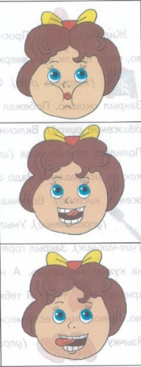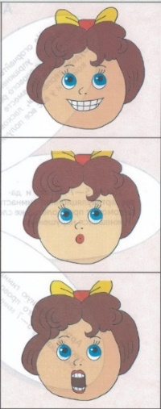

2. Назови что это?
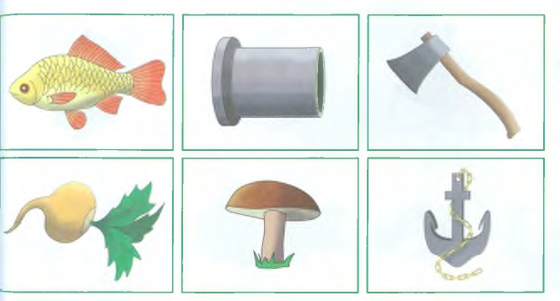 | 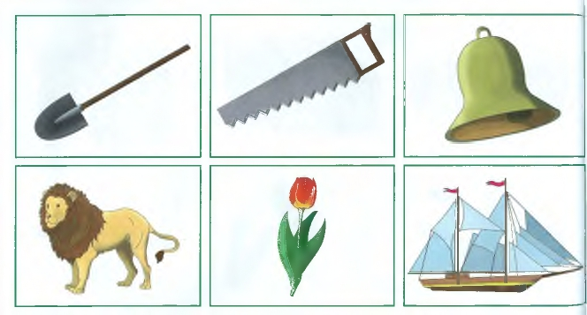
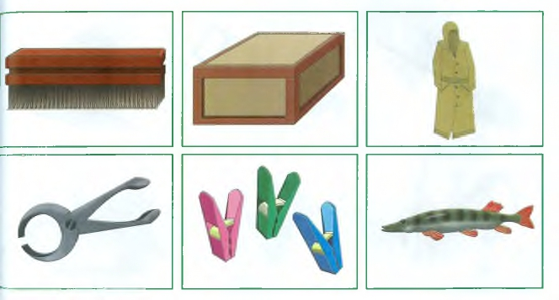 | 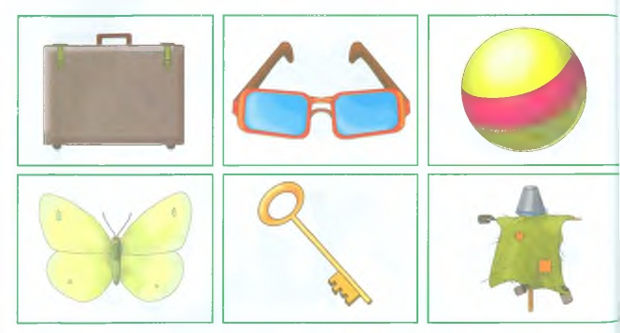
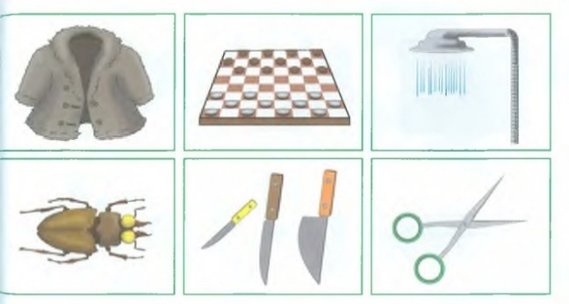 | 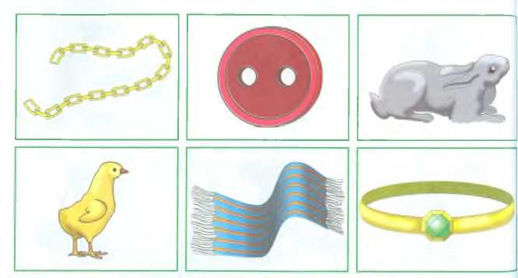
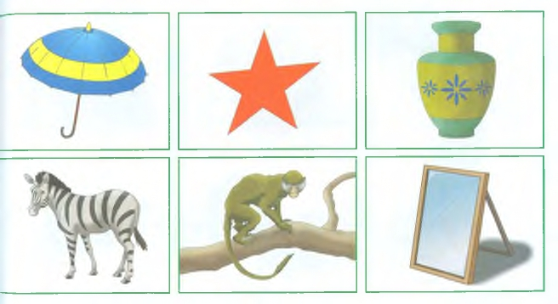 | 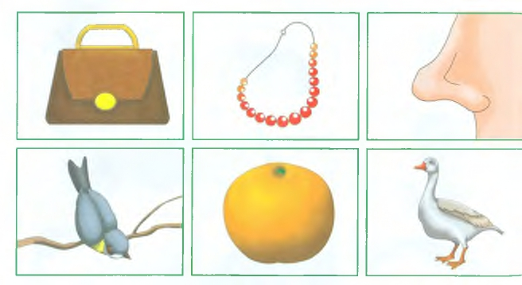
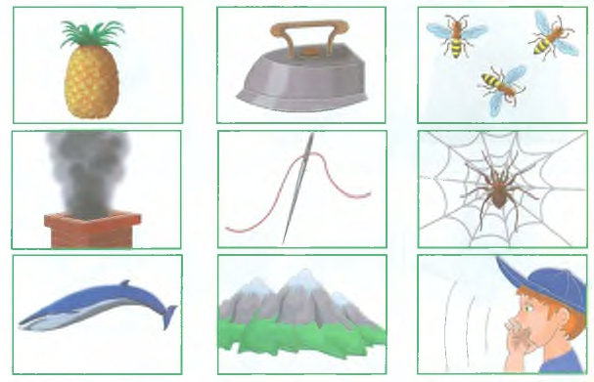 | 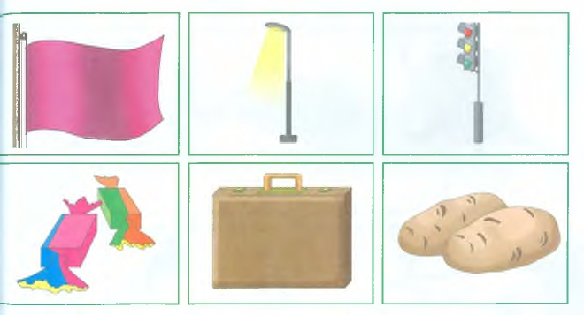
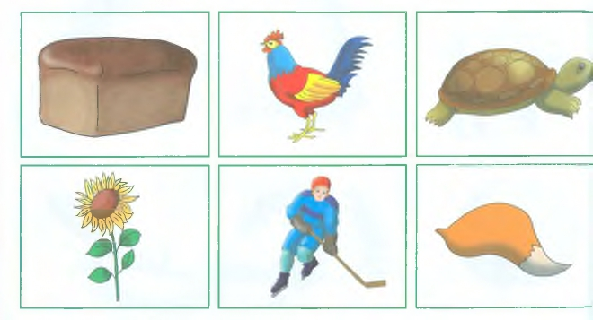 | 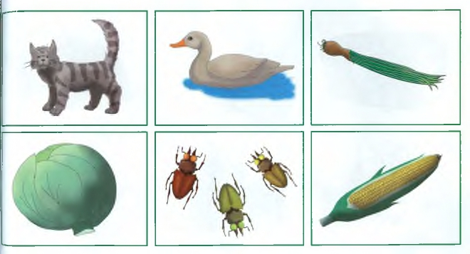
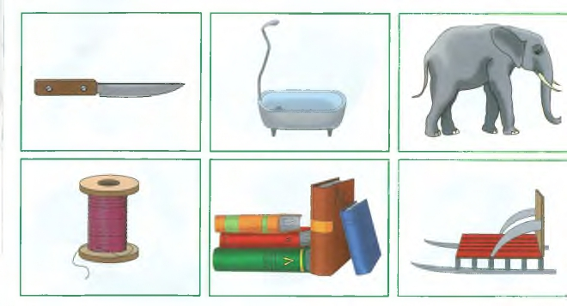 | 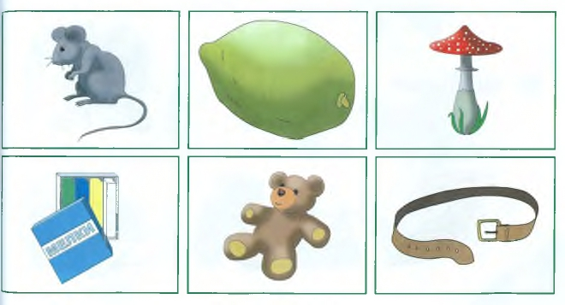
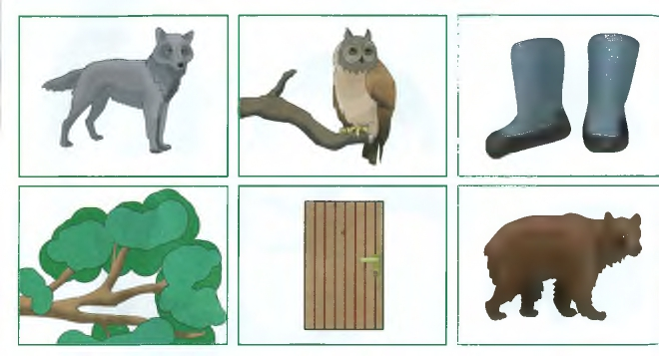 | 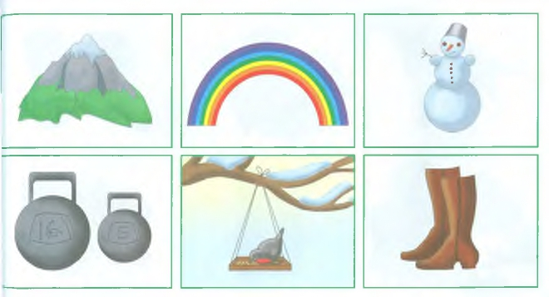
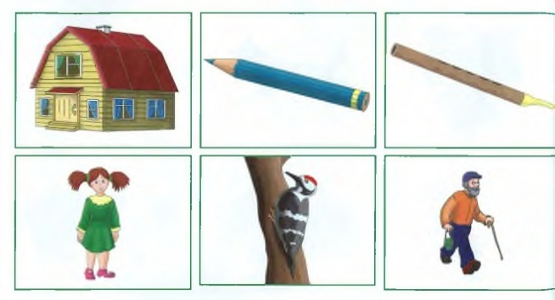 | 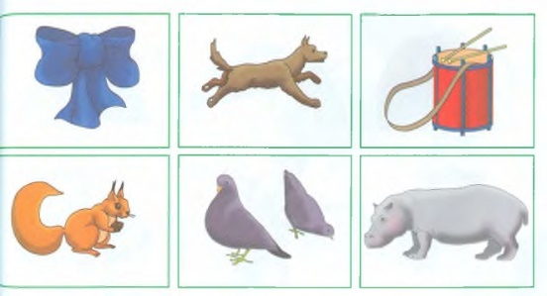
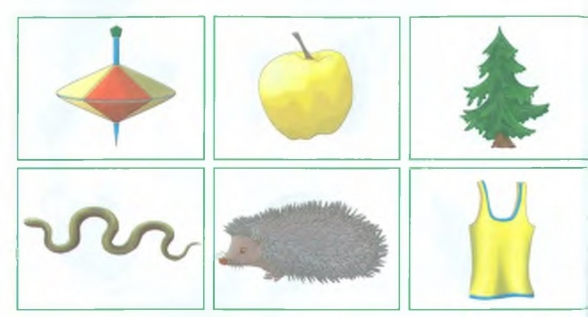 | 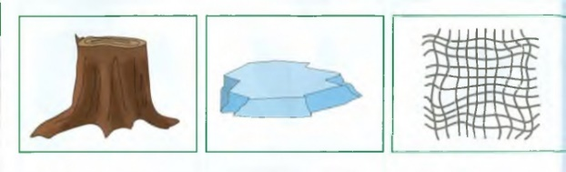

3. Повтори за мной
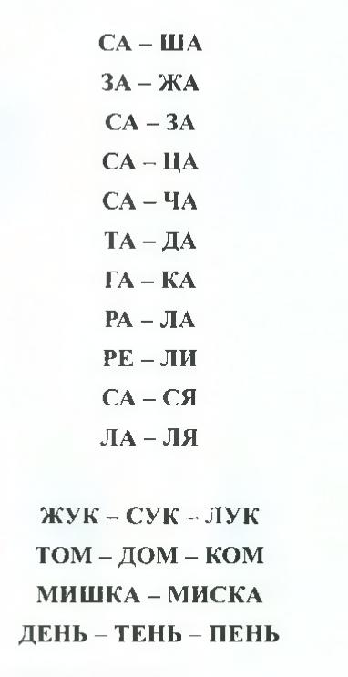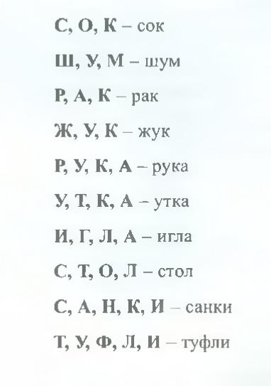

4. Посмотри на картинку и составь предложения
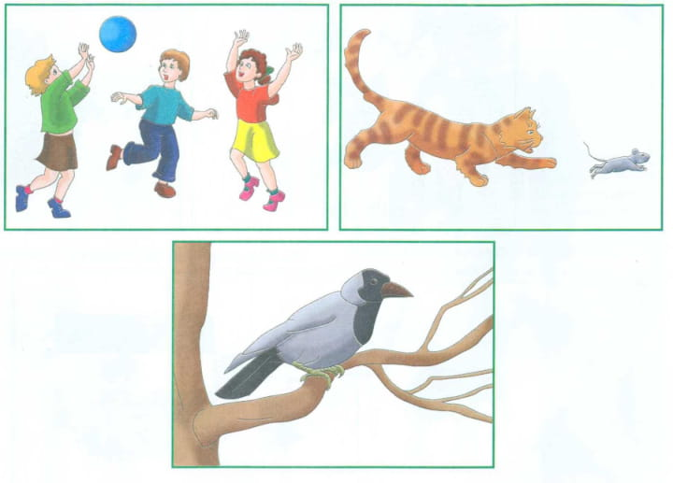
5. Посмотри на картинку и ответь
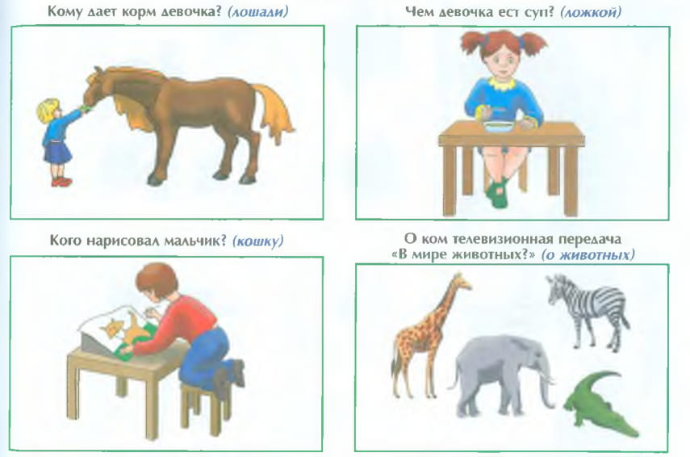

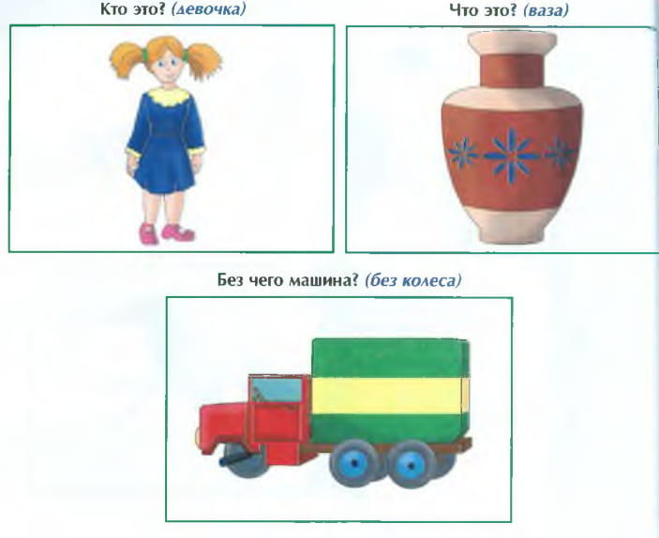
6. На этой картинке нарисовано ведро, а на этой? (вёдра)
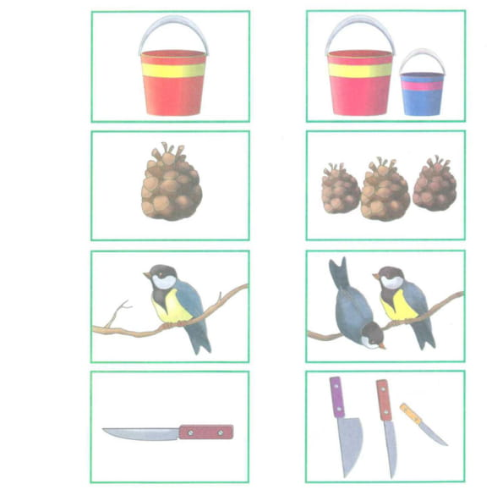
7. Посмотри, на этой картинке нарисованы деревья, а на этой нет чего? (деревьев)
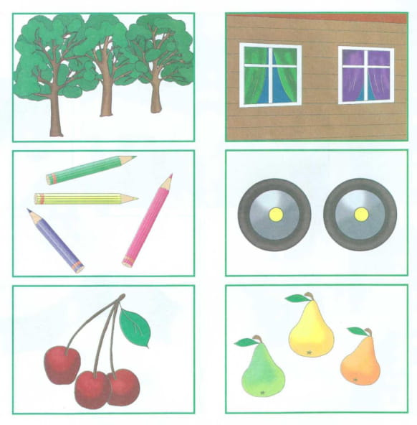

8. Что на картинке синее, что здесь синяя (синий)

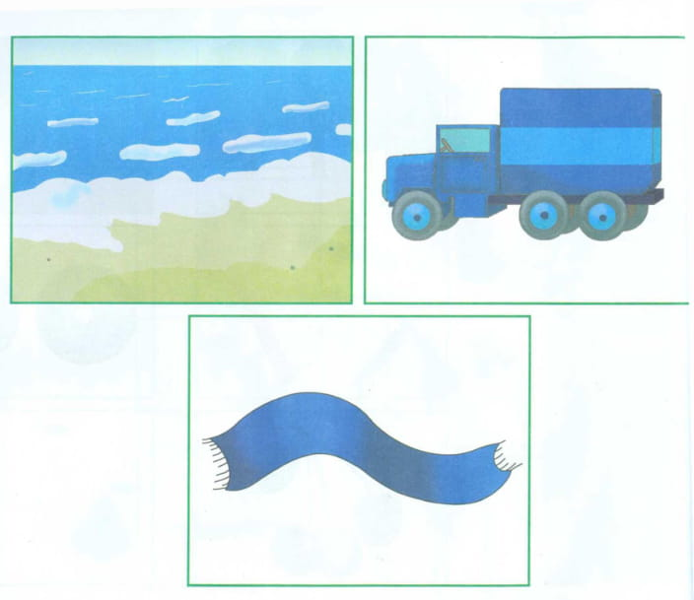

9. Я буду называть большой предмет, а ты называй маленький ласково
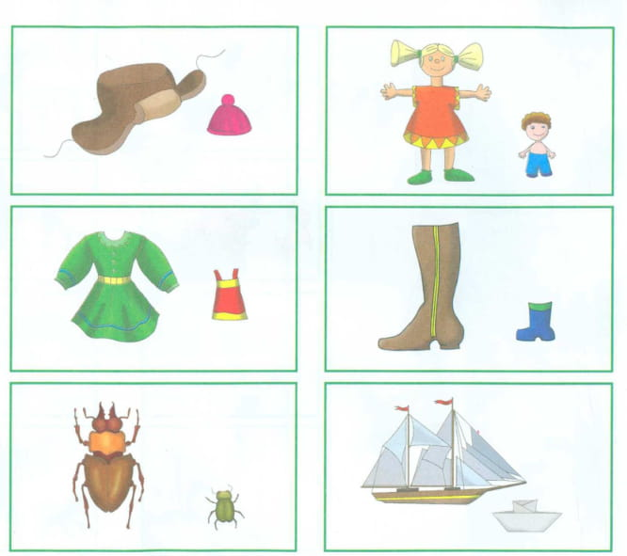
10. Назови детёнышей животных. У собаки кто?
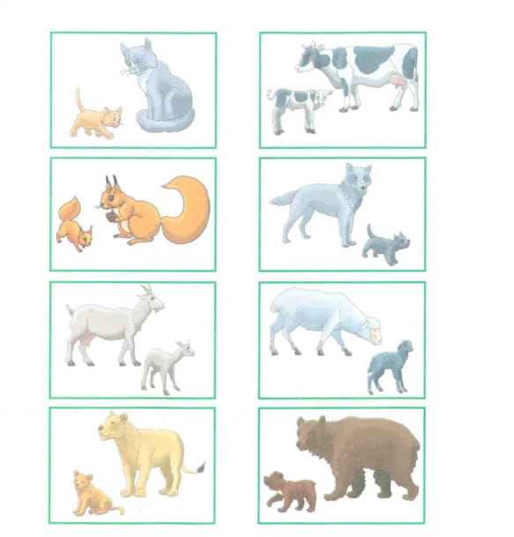
11. Ручка из пластмассы, какая ручка? (пластмассовая)
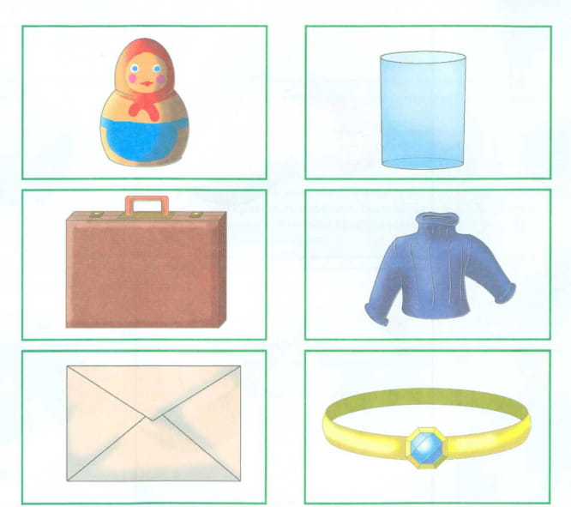
12. Скажи, чей хвост?
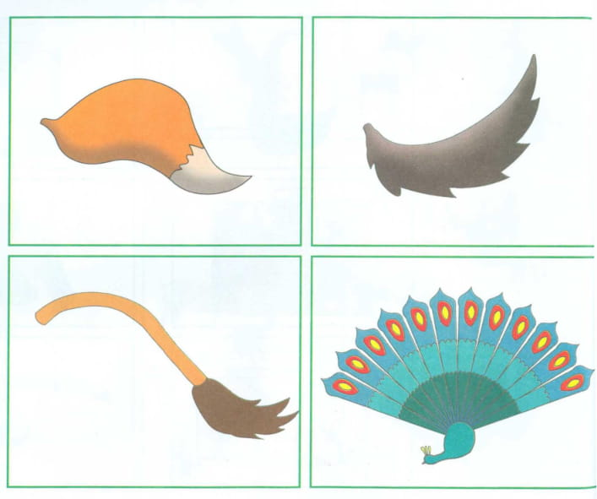

13. Кто, что делает?
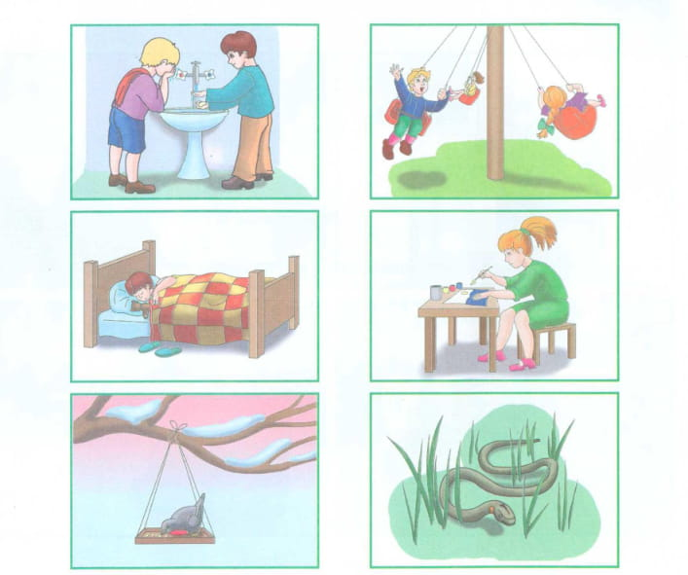
14. Скажи, кто как голос подаёт
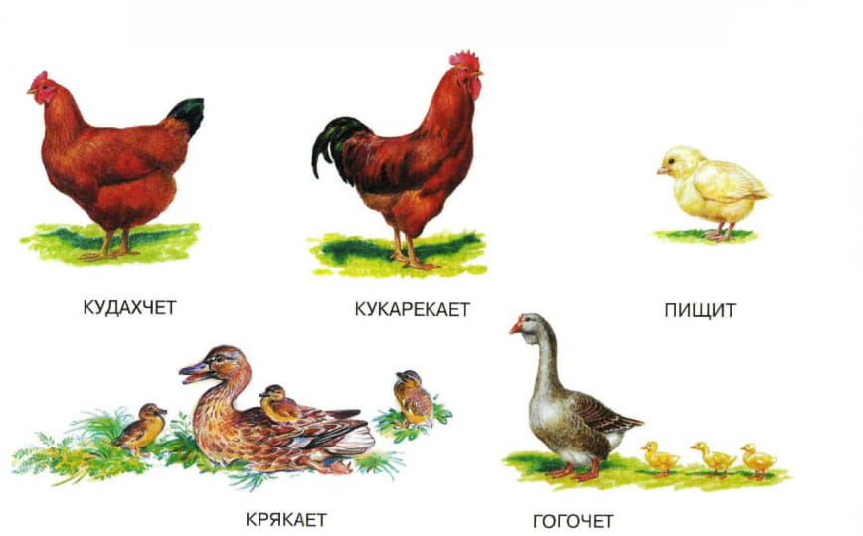

15. Перечисли всё, что видишь на картинке, назови это одним словом
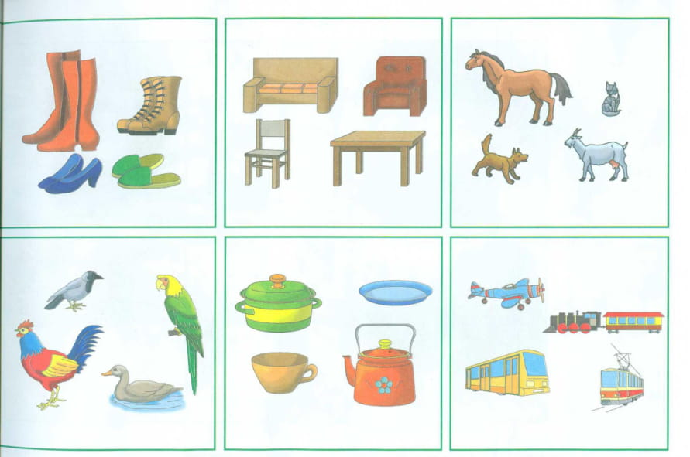
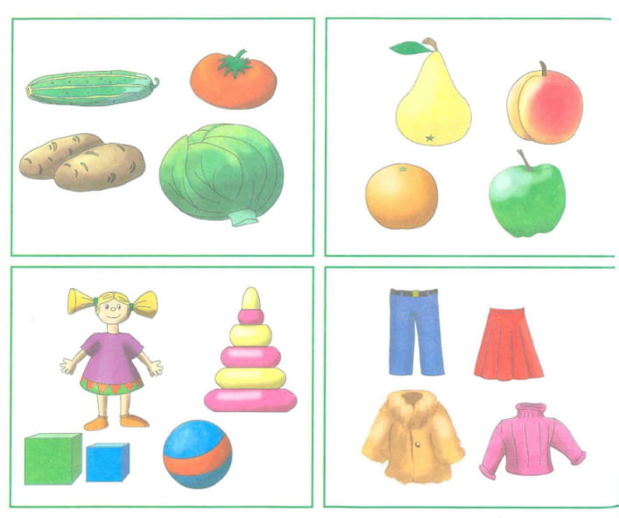

Тест 2.
Тест состоит из 10 заданий.
1. Какой звук слышишь?
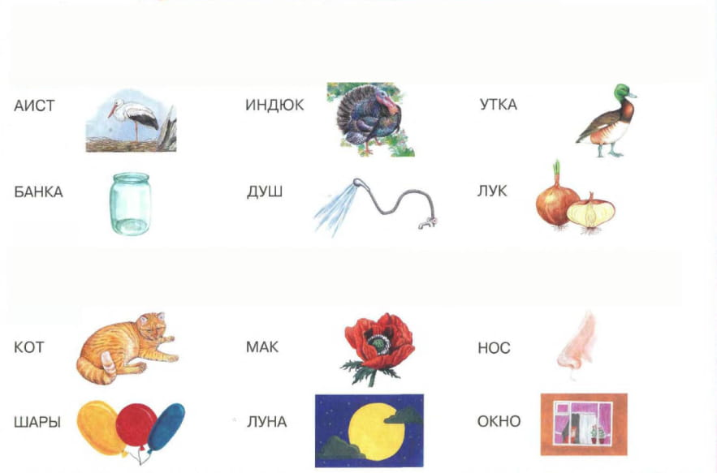
2. Назови предметы на картинке
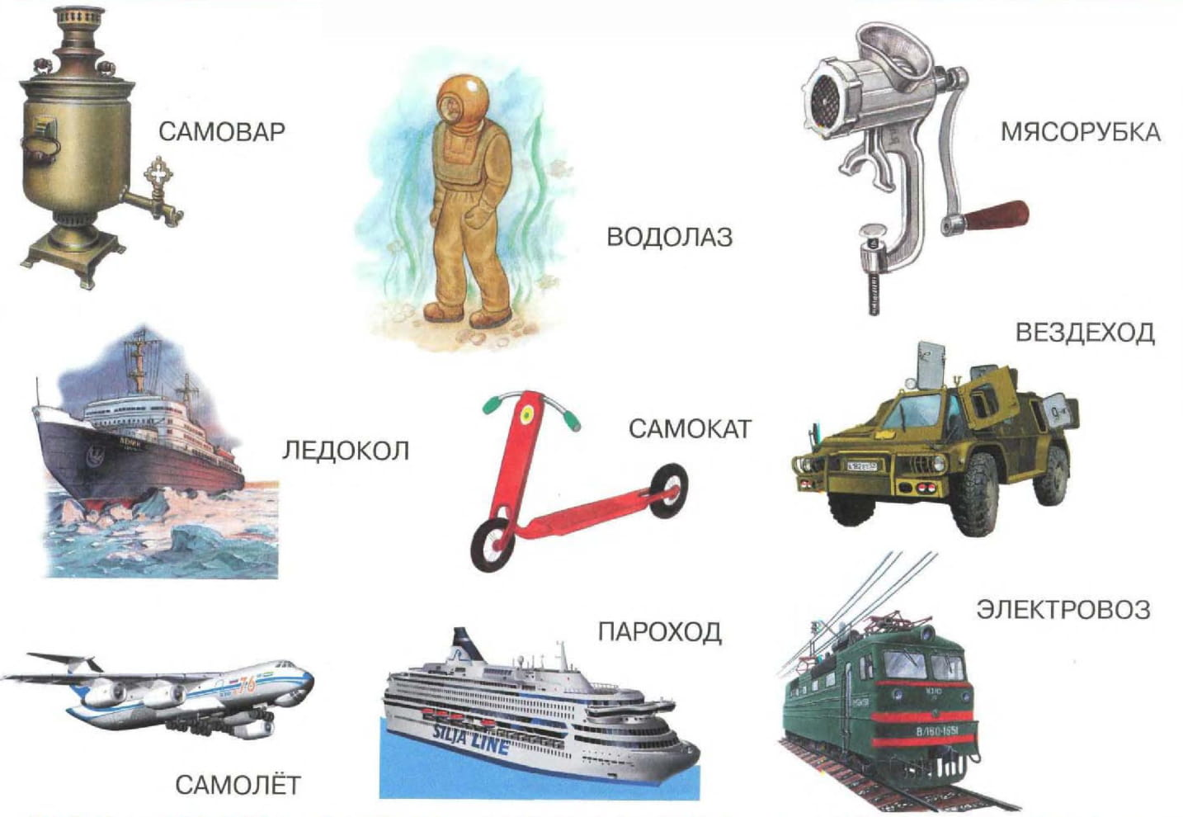

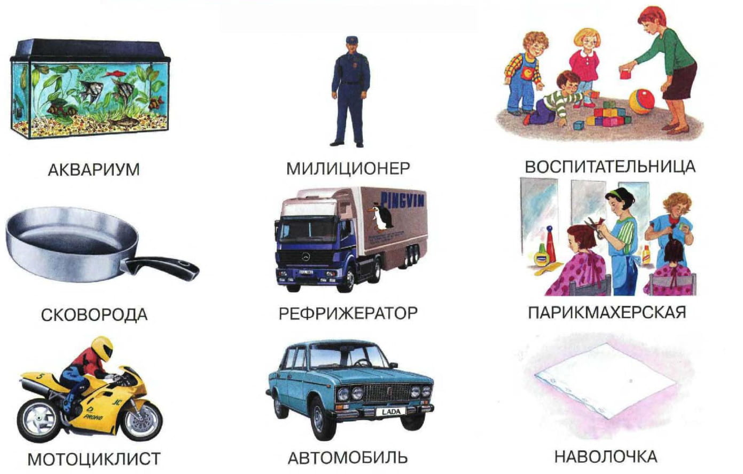

3. Посчитай, сколько предметов на картинке?
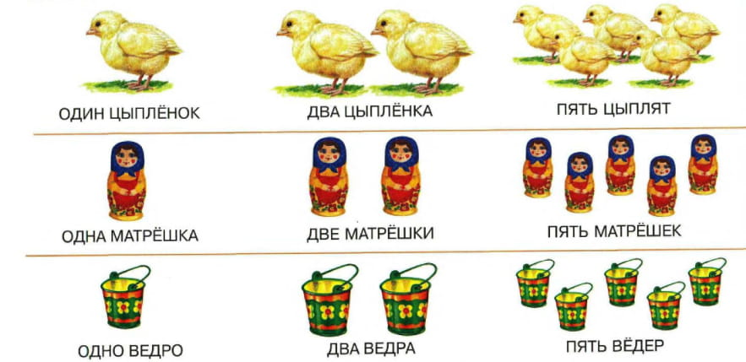

4. Какое варенье варят? (из яблок)
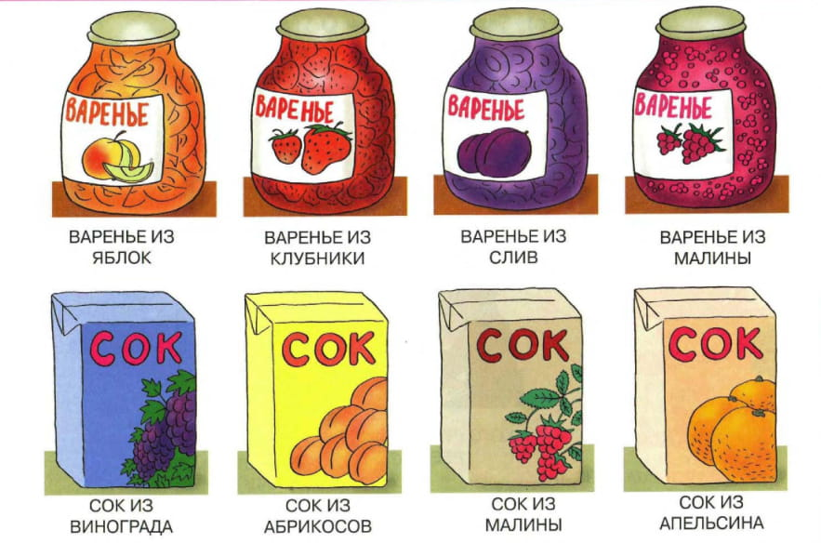
5. Скажи наоборот
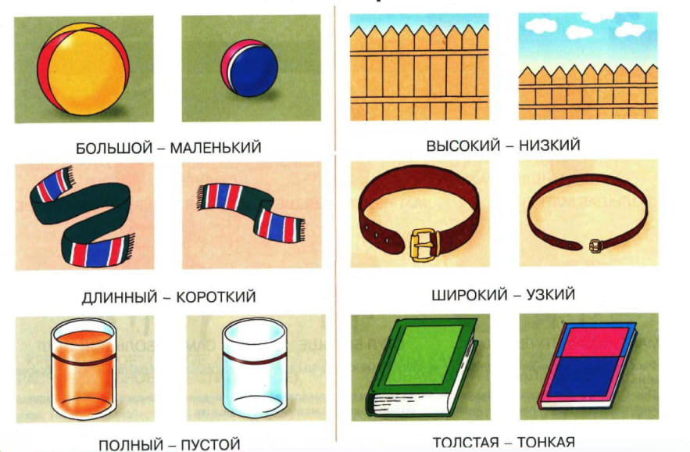

6. Составь рассказ по картине
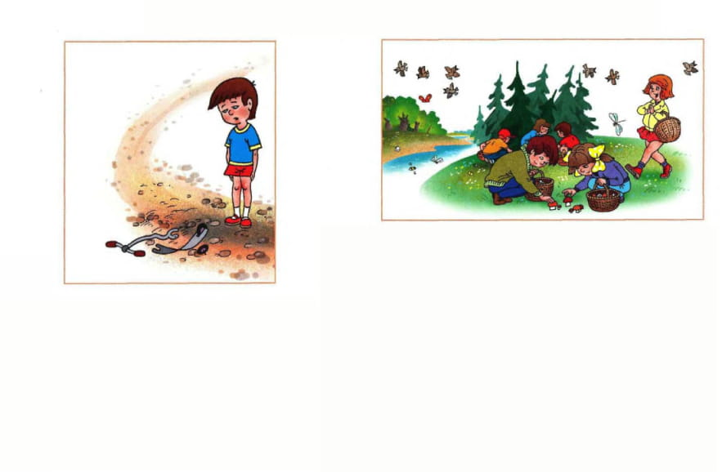
7. Составь небольшой рассказ по картине
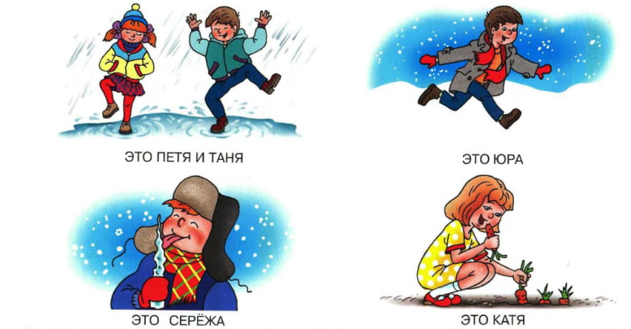

8. Послушай рассказ и перескажи его

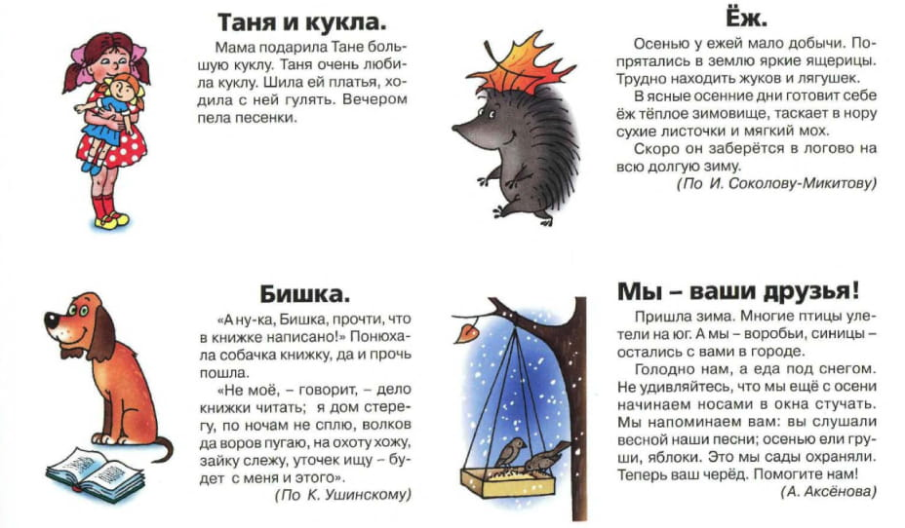

9. Составь рассказ по картинкам

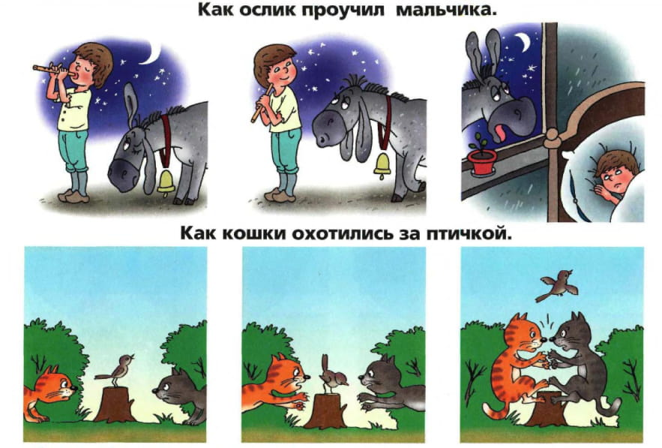
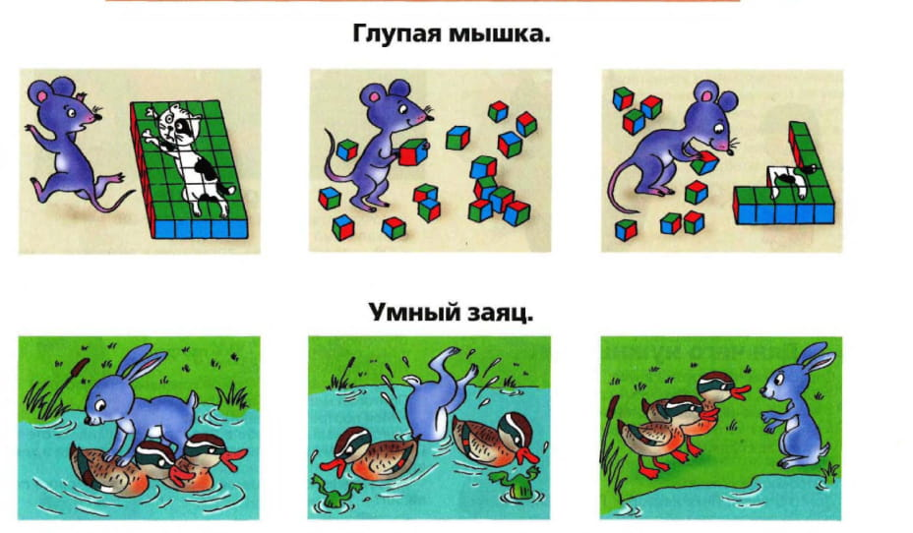

10. Мысленно подбери рисунки по порядку и придумай рассказ

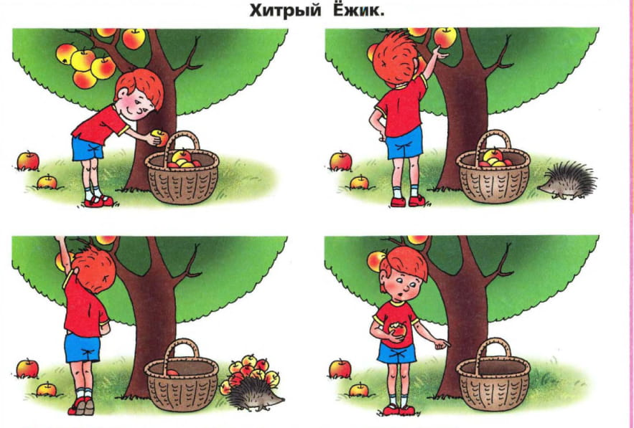
11. Методический материал.
Методический материал, используемый в Программе:
1. Иллюстрированная методика логопедического обследования (Т.Н. Волковская), которая выявляет следующие отклонения в компонентах речи:
- артикуляционная моторика;
- звукопроизношение;
- фонематическое восприятие;
- навыки языкового анализа;
- сформированность звуко-слоговой структуры слова;
- грамматический строй речи;
- навыки словообразования;
- понимание лексико-грамматических конструкций;
- связная речь.
2. Альбом по развитию речи (В.С. Володина)
Дидактический материал.
Учитель-логопед использует дидактический материал, который соответствует следующим принципам:
- принцип доступности;
- принцип самостоятельной деятельности;
- принцип индивидуальной направленности;
- принципы наглядности и моделирования;
- принцип прочности;
- принцип познавательной мотивации;
- принцип проблемности.
Дидактический материал в Программе имеет большое значение, и направлен на:
- активизацию познавательной деятельности ребенка;
- формирование умений самостоятельно осмысливать и усваивать материал;
- развитие творческого воображения посредством изобразительной деятельности в ходе занятий. Рисунки в дидактическом материале позволяют «опредметить» абстрактные понятия;
- обратную связь по результатам диагностики, практической деятельности;
- самоконтроль, саморегуляцию, коррекцию;
- тренировку практических умений и навыков.
Дидактический материал приводится в описании каждого занятия.

Список литературы
1. Агранович З.Е. «Сборник домашних заданий в помощь логопедам и родителям для преодоления лексико-грамматического недоразвития речи у дошкольников с ОНР» Детство- ПРЕСС, 2003 г.
2. Вагина О.А. «Формирование лексико-грамматических средств языка и развитие связной речи у детей с общим недоразвитием речи» Липецк ИРО, 2007 г.
3. Волкова Л.С., Шаховской С.Н. «Логопедия: Учебник для студентов дефектол. Фак.» Владос. 1997 г.
4. Волосовец Т.В. «Основы логопедии спрактикумом по звукопроизношению» Академия 2000 г.
5. Нищева Н.В. «Картотеки методических рекомендаций для родителей дошкольников с ОНР» Детство- ПРЕСС, 2010 г.
6. Нищева Н.В. «Система коррекционной работы в логопедической группе для детей с общим недоразвитием речи» Детство- ПРЕСС, 2003 г.
7. Теремкова Н.Э. «Логопедические домашние задания для детей 5-7 лет с ОНР. Альбом 2.» Издательство ГНОМ, 2014 г.
8. Успенская Л.П. Успенский М.Б. «Учитесь правильно говорить. Кн. Для учащихся» Просвещение, 1995 г.
9. Федоренко Л.П., Фомичева Г.А., Лотарев В.К. «Методика развития речи детей дошкольного возраста» Просвещение, 1977 г.
10. Филичева Т.Б., Г.В. Чиркина «Устранение общего недоразвития речи у детей дошкольного возраста: Практическое пособие» Айрис-пресс, 2004 г.
11. Фомичева М.Ф. Воспитание у детей правильного произношения: Практикум по логопедии» Просвещение, 1989 г.
12. Хватцев М.Е. «Логопедия. Работа с дошкольниками» СПб.: Дельта, 1996 г.

